TRIGONOMÉTRIE

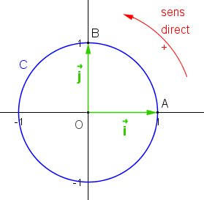
Le cercle trigonométrique

Définition : Sur un cercle, on appelle sens direct, sens positif ou sens trigonométrique le sens contraire des aiguilles d’une montre.

Définition :
Dans le plan muni d’un repère orthonormé et orienté dans le sens direct, le cercle trigonométrique est le cercle de centre O et de rayon 1.

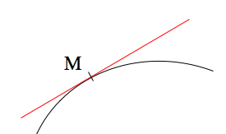

Enroulement de la droite numérique

- Tangente à un cercle
Vient du latin « tangere » = toucher
O
C
M

C’est une droite qui « touche » le cercle en un point et un seul.

Vidéo https://youtu.be/O-5yCePDlKY

Propriété :
La tangente en M au cercle C est la perpendiculaire au rayon en ce point.

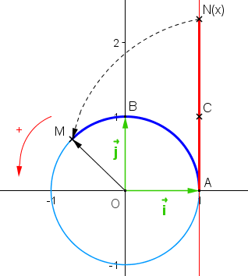
- Définition de l’enroulement

Dans un repère orthonormé , on considère le cercle trigonométrique et une droite (AC) tangente au cercle en A et orientée telle que soit un repère de la droite.

Si l’on « enroule » la droite autour du cercle, on associe à tout point N d’abscisse x de la droite orientée un unique point M du cercle.
La longueur de l’arc est ainsi égale à la longueur AN.

- Correspondance entre abscisse et angle

La longueur du cercle trigonométrique est égale à 2π.
En effet, son rayon est 1 donc P = 2πR = 2π x 1 = 2π
Après enroulement, le point N d’abscisse 2π sur la droite orientée se trouve donc en A sur le cercle. Cela correspond à un tour complet.

Ainsi au nombre réel 2π (abscisse de N sur la droite orientée) on fait correspondre un angle de 360° (mesure de ).
Par proportionnalité, on obtient les correspondances suivantes :

Abscisse du point N sur la droite orientée | -2π | -π |  |  | 0 |  |  | π | 2π
Angle en degré | -360° | -180° | -90° | -45° | 0° | 45° | 90° | 180° | 360°

- Plusieurs abscisses pour un seul point

A plusieurs points de la droite orientée on peut faire correspondre un même point du cercle.
La droite orientée peut en effet s’enrouler plusieurs fois autour du cercle.

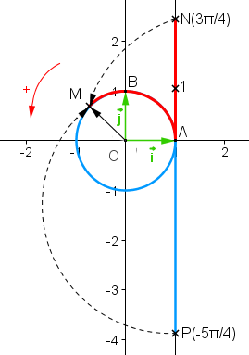
Exemples :

Ci-contre, les points N et P d’abscisses et correspondent tous les deux au point M.

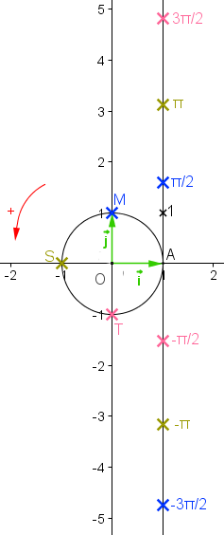
Les points de la droite orientée d’abscisses et correspondent tous les deux au point M du cercle trigonométrique.

Les points de la droite orientée d’abscisses et correspondent tous les deux au point S du cercle trigonométrique.

Les points de la droite orientée d’abscisses et correspondent tous les deux au point T du cercle trigonométrique.

Méthode : Déterminer un point défini par enroulement autour du cercle trigonométrique

Vidéo https://youtu.be/Fk_YO30jXn8
Vidéo https://youtu.be/NpcTSa6pwk8

1) On enroule la droite orientée des réels sur le cercle trigonométrique de centre O.
Déterminer le point M du cercle associé au réel dans cet enroulement.
2) Placer sur le cercle trigonométrique le point N correspondants à l’angle 480°.

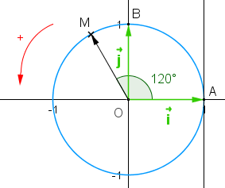
N
1)
L’enroulement effectué correspond à un tour
complet du disque (2π) suivi d’un huitième de
tour ().
Le point M se trouve donc sur le cercle
trigonométrique tel que .

2) 480° = 360° + 120°
Le point N se trouve donc sur le cercle trigonométrique tel que .

Exercices conseillés Exercices conseillés
p224 n°1 à 4  p228 n°29 à 31  p224 n°7 |  |  | p226 n°1 à 4  p228 n°21 à 24  p226 n°7
ODYSSÉE 2de HATIER Edition 2010 ODYSSÉE 2de HATIER Edition 2014

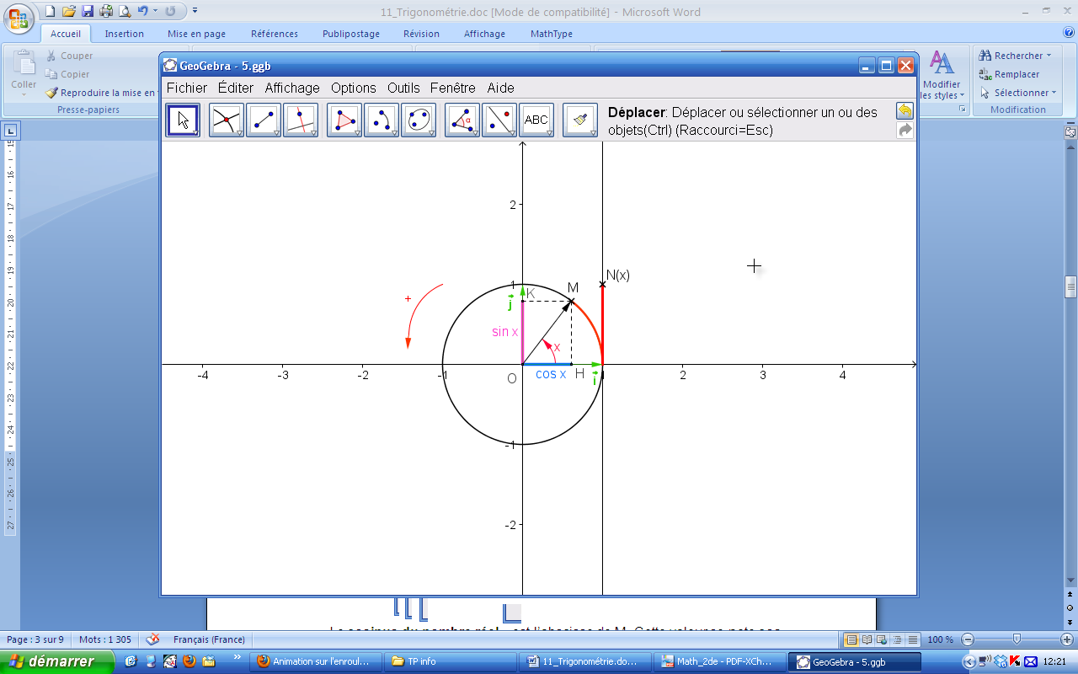
Sinus et cosinus d’un nombre réel

- Définitions :

Dans le plan muni d’un repère orthonormé et orienté dans le sens direct, on considère un cercle trigonométrique de centre O et de rayon 1.

Pour tout nombre réel x, considérons le point N de la droite orientée d’abscisse x.
À ce point, on fait correspondre un point M sur le cercle trigonométrique.
On appelle H et K les pieds respectifs des perpendiculaires à l’axe des abscisses et à l’axe des ordonnées passant par M.

Définitions :
Le cosinus du nombre réel x est l’abscisse de M et on note cos x.
Le sinus du nombre réel x est l’ordonnée de M et on note sin x.

Exemple :

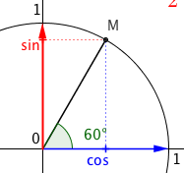 On lit sur l’axe des abscisse : cos 60 = 0,5.

TP conseillé TP conseillé
TP TICE 1 p219 : Sinus et cosinus |  | p221 TP1 : Sinus et cosinus
ODYSSÉE 2de HATIER Edition 2010 ODYSSÉE 2de HATIER Edition 2014

- Lien avec la trigonométrie vue dans le triangle rectangle :

Rappel :
Dans un triangle rectangle :
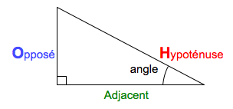
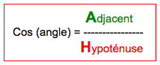

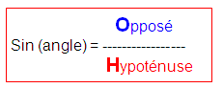

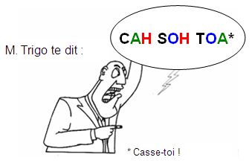

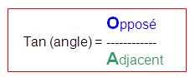

Exercices conseillés En devoir Exercices conseillés En devoir
p225 n°19  p226 n°21, 22*, 28* | Activité1 p212 |  | p227 n°14, 16, 17, 18, 20* | p214 act 1
ODYSSÉE 2de HATIER Edition 2010 ODYSSÉE 2de HATIER Edition 2014

Ainsi dans le triangle OHM rectangle en H, on a :
Or OM =1, donc
cos x est donc l’abscisse de M.

On a également :
sin x est donc l’ordonnée de M.

- Valeurs particulières :

Valeurs remarquables des fonctions sinus et cosinus à connaître :

x | 0° | 30° | 45° | 60° | 90°
 | 0 | $$\frac{1}{2}$$ | $$\frac{\sqrt{2}}{2}$$ | $$\frac{\sqrt{3}}{2}$$ | 1
 | 1 | $$\frac{\sqrt{3}}{2}$$ | $$\frac{\sqrt{2}}{2}$$ | $$\frac{1}{2}$$ | 0

Vidéo https://youtu.be/1l3SzSamBRk

Exemple :
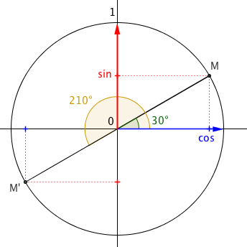
A partir des valeurs particulières connues, trouver par symétrie le sinus et le cosinus de l’angle 210°.

cos(210°) = -cos(30°) =

sin(210°) = -sin(30°) =

Exercices conseillés En devoir Exercices conseillés En devoir
p224 n°9, 10, 11  p225 n°17  p228 n°32 à 36 | p225 n°16 |  | p227 n°13  p226 n°9, 10  p227 n°11  p230 n°34  p228 n°25 à 28 | p230 n°33
ODYSSÉE 2de HATIER Edition 2010 ODYSSÉE 2de HATIER Edition 2014

Méthode : Résoudre une équation trigonométrique

Vidéo https://youtu.be/VbfA7HGIeLw

Pour x compris entre 0° et 180°, résoudre l’équation suivante :
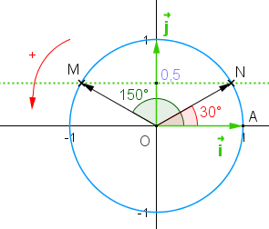
sin x = 0,5.

On trace la parallèle à l’axe des
ordonnées passant par le point
d’ordonnée 0,5.
Sur le cercle trigonométrique, on peut
lire pour 0° ≤ x ≤ 180° les points
correspondants à sin x = 0,5.
Il s’agit des points M et N tel que :
et

Ainsi x = 30° ou x = 150°

Exercices conseillés En devoir Exercices conseillés En devoir
p225 n°12, 13  Ex 1, 2 (page8) | Ex 3 (page8) |  | p230 n°36, 37  Ex 1, 2 (page8) | Ex 3 (page8)
ODYSSÉE 2de HATIER Edition 2010 ODYSSÉE 2de HATIER Edition 2014

- Propriétés :

Propriétés :
Pour tout nombre réel x, on a :
- et
- cos² x + sin² x = 1
- et

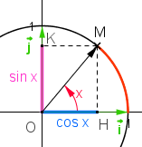
Remarque : (sinx)², par exemple, se note sin²x.

Démonstrations :

- Le cercle trigonométrique est de rayon 1 donc :
et .

- Dans le triangle OHM rectangle en H, le théorème de Pythagore permet d’établir que :
cos² x + sin² x = OM² = 1.

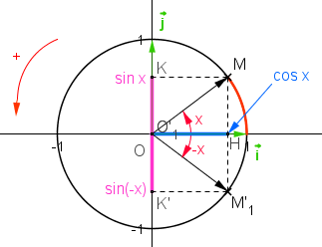
- Les angles de mesures x et –x sont symétriques par rapport à l’axe des abscisses donc :
et .

Méthode : Calculer le cosinus d’un angle connaissant son sinus

Vidéo https://youtu.be/VfzFlEId56A

Soit x un nombre réel. Calculer cos x sachant que sin x = .

On sait que cos² x + sin² x = 1, soit :
cos² x = 1 - sin² x = .
Soit encore :
cos x = ou cos x = - .

Exercices conseillés Exercices conseillés
p225 n°15 |  |  | p227 n°12
ODYSSÉE 2de HATIER Edition 2010 ODYSSÉE 2de HATIER Edition 2014

Exercice 1
Pour x compris entre 0° et 360°, résoudre les équations suivantes :
a) sin x = –0,5 b) sin x = 1 c) sin x = –1 d) sin x = $−\frac{\sqrt{2}}{2}$

Exercice 2
Pour x compris entre 0° et 360°, résoudre les équations suivantes :
a) cos x = –1 b) cos x = $−\frac{\sqrt{3}}{2}$ c) cos x = 2 d) cos x = $\frac{\sqrt{3}}{2}$

Exercice 3
Pour x compris entre 0° et 360°, résoudre les équations suivantes :
a) cos x = 0,5 b) sin x = $−\frac{\sqrt{3}}{2}$ c) cos x = $−\frac{\sqrt{2}}{2}$ d) sin x = –1,1


Hors du cadre de la classe, aucune reproduction, même partielle, autres que celles prévues à l'article L 122-5 du code de la propriété intellectuelle, ne peut être faite de ce site sans l'autorisation expresse de l'auteur.
www.maths-et-tiques.fr/index.php/mentions-legales

